Szafki odzieżowe
Jeżeli posiadasz własne biuro, wiesz jak ciężko utrzymać porządek zwłaszcza jesienią i zimą, kiedy na zewnątrz jest zimno i wszyscy przychodzą w kurtkach i płaszczach. <strong>Szafki odzieżowe</strong> to idealne rozwiązanie, które sprawdzi się w każdej firmie.

Szafki odzieżowe - wygodne rozwiązanie do każdego biura
Szafki odzieżowe stanowią wygodne i praktyczne rozwiązanie do każdego biura. Dzięki nim w skuteczny sposób zagospodarujesz przestrzeń biurową oraz raz na zawsze rozwiążesz problem brakujących wieszaków. Dzięki szafkom socjalnym każdy pracownik będzie posiadał własną szafkę zamykaną na klucz i tam będzie mógł przechowywać swoje rzeczy. Inną zaletą takiego rozwiązania jest fakt, że już nigdy więcej nie zdarzy się sytuacja, że ktoś inny zabierze nasz parasol czy inną rzecz przez pomyłkę.

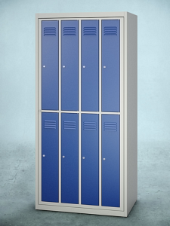
Gdzie kupić szafki odzieżowe?
Istnieje wiele firm oferujących różne modele szafek odzieżowych. W Reg-Met posiadamy szeroki asortyment mebli socjalnych, dzięki czemu każdy znajdzie idealnie dopasowane szafy do swojego biura. Nasze meble socjalne są wysokiej jakości, wykonane z trwałych i solidnych materiałów.

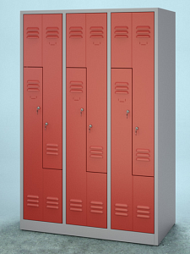
Szafki odzieżowe - poznaj wszystkie rodzaje
W bogatej ofercie firmy Reg-Met znajdują się pojedyncze szafki odzieżowe oraz duże szafy, w których znajduje się kilka mniejszych szafek. Oprócz wymiarów szafy, możemy również wybrać kolor i rodzaj zamknięcia.

